MRI八通道 pTx RF相位校准系统设计方案
- 目标
MRI八通道RF发射信号在各自通路上经过混频器、放大器等元件，且由于信号线工艺、长度等差异导致在最终连接到RF线圈时相对其它通路存在相位差。为了提高B1均匀性，需要对RF通路导致的相位差进行校准。
二、校准结果要求
针对射频通路输出进行相位校准，不直接以空间B1均匀度作为指标。
校准程序输出以下结果（对于每个目标核拉莫尔频率都需要进行）：
1.八路输出相对于公共参考信号的相位差及需要写入FPGA的相位修正量
2.RF功率-相位差曲线
3.测量重复性：相同工作条件下多次测量的相位波动（？）
三、架构图
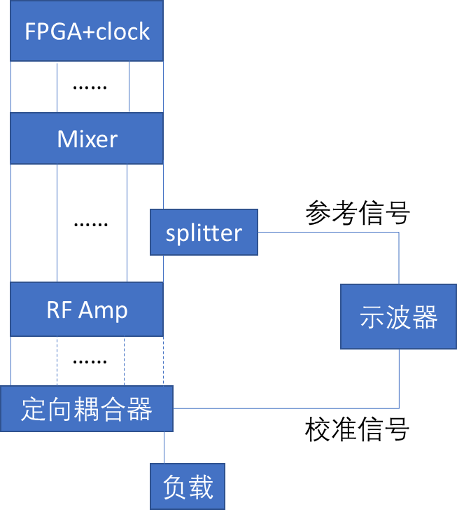
选用某一通道在混频器将信号调整为拉莫尔频率后连接splitter，分出一路信号后连接到示波器作为参考信号，参考信号连接在校准过程中不改变。定向耦合器连接在RF放大器后，高功率输出连接负载，低功率输出连接示波器。每次相对于参考信号校准一个通路，每次矫正设置为相同的初始相位。
另外可以对示波器两路通道进行一次反接查看示波器不同通道是否存在相位差。
示波器连接电脑以导出波形数据用于计算。
四、校准原理
1.信号模型
参考信号：$r(t)=Ar​cos(2πfL​t+ϕr​)$
第i通道信号：$yi​\left(t\right)=Ai​cos\left(2πfL​t+ϕi​\right)$
其中f_{L​}：Larmor频率；ϕ_{r​}：参考信号相位；ϕ_{i​}：第i路RF输出相位
2.相位差计算
电脑端连接示波器获取计算数据，使用正弦拟合方法计算参考信号和i通道信号相位差，python使用numpy.linalg.lstsq工具。第i路信号相位相对于参考信号相位计算为$Δϕi​=wrap(ϕi​−ϕr)$，其中wrap表示将相位归一化至[-π, π]。
3.相位补偿计算
第i路补偿信号为$−Δϕi$，将补偿值写入控制信号后再次重复校准流程以验证校准后的残余相位差是否满足要求。
五、操作流程
1.参考信号接线
将Mixer第一通道输出接splitter，输出一如果是校准目标，连接RF Amp，后续按照“通道i信号接线”连接；输出二连接示波器。
2.通道i信号接线
将i通道RF Amp输出分别接同一个定向耦合器，高功率输出接负载（50Ω），低功率输出接示波器。每次采集一个通道与参考信号相位差数据。
3.示波器采集信号处理
谱仪控制参考信号通道和通道i信号，使用方波包络的正弦函数信号，控制电脑通过以太网与示波器连接，使用python对接口自动化控制示波器采集数据并进行分析。
4.矫正相位补偿至控制信号
……

